RESOLUCIÓN DE LA COMISIÓN DE QUEJAS Y DENUNCIAS DEL INSTITUTO ELECTORAL Y DE PARTICIPACIÓN CIUDADANA DEL ESTADO DE JALISCO, RESPECTO DE LA SOLICITUD DE ADOPTAR LAS MEDIDAS CAUTELARES A QUE HUBIERE LUGAR, FORMULADAS POR EL REPRESENTANTE DEL PARTIDO ACCIÓN NACIONAL ANTE EL CONSEJO GENERAL DENTRO DEL PROCEDIMIENTO SANCIONADOR ESPECIAL IDENTIFICADO CON EL NÚMERO DE EXPEDIENTE PSE-QUEJA-155/2021.

R E S U L T A N D O S:

1. Presentación del escrito de denuncia. El veintiuno de abril del año dos mil veintiuno, se presentó en la Oficialía de Partes del Instituto Electoral y de Participación Ciudadana del Estado de Jalisco, el escrito signado por Luis Alberto Muñoz Rodríguez, representante propietario del Partido Acción Nacional ante el Consejo General de este Instituto, en el que se denuncian hechos que considera violatorios de la normatividad electoral vigente en el estado de Jalisco, los cuales atribuye a los ciudadanos David Rafael Valencia García, candidato a Presidente Municipal de San Gabriel, Jalisco, Higinio del Toro Pérez, candidato a Diputado Local del Distrito 19, al partido político Movimiento Ciudadano y el Ayuntamiento de San Gabriel, Jalisco.

2. Acuerdo de radicación, ampliación de término, requerimiento y práctica de diligencias. El veintidós de abril, la Secretaría Ejecutiva del instituto dictó acuerdo en el que radicó el escrito de denuncia con el número de expediente PSE-QUEJA-155/2021. Así mismo se determinó ampliar a setenta y dos horas, el plazo para resolver sobre la admisión o desechamiento de la denuncia. Además se ordenó llevar a cabo las diligencias de verificación sobre la existencia y contenido de las publicaciones en la red social Facebook denunciadas, así como del contenido del “CD-ROM” aportado por el denunciante. En el mismo acuerdo se requirió al Ayuntamiento de San Gabriel, Jalisco, a efecto de remitir información necesaria para la debida integración del procedimiento; y se ordenó llevar a cabo la búsqueda, en los archivos de este instituto, de los domicilios de los denunciados.

3. Acta circunstanciada. El veintitrés de abril, se elaboró el acta circunstanciada mediante la cual personal de la Oficialía Electoral debidamente investido de fe pública electoral y legalmente facultado para el ejercicio de dicha función, verificó la existencia y contenido de las publicaciones descritas en el escrito de denuncia, así como del “CD-ROM” aportado por el denunciante.

4. Acuerdo de diferimiento. El veintiséis de abril, se determinó diferir el plazo para acordar sobre la admisión o desechamiento de la queja, en virtud de no contar con la totalidad de las constancias necesarias para su debida integración.

5. Cumplimiento al requerimiento. Con fecha, veintinueve de abril, se recibió el oficio S285/2021, mediante el cual el Ayuntamiento de San Gabriel, Jalisco, daba cumplimiento al requerimiento formulado por la Secretaría.

6. Acuerdo de requerimiento. Mediante proveído de treinta de abril de corrientes, derivado de las diligencias de investigación realizadas por esta autoridad, se requirió al denunciante, respecto a si era su deseo que la denuncia se tramitara en contra del ciudadano conocido como “Pepe Guerrero”.

7. Cumplimiento al requerimiento. Mediante escrito presentado el cuatro de mayo de los corrientes, el Partido Acción Nacional, a través de su representante, dio cumplimiento al requerimiento formulado previamente.

8. Acuerdo de admisión a trámite y emplazamiento. Con fecha seis de mayo, una vez, se admitió a trámite la denuncia interpuesta por el Partido Acción Nacional a través de su representante, por lo que se ordenó emplazar tanto al denunciante como a los denunciados.

9. Proyecto de medida cautelar y remisión de constancias. Mediante memorándum 140/2021 notificado el 07 de mayo de 2021, la Secretaría hizo del conocimiento de la Comisión de Quejas y Denuncias de este Instituto el contenido de los acuerdos citados en el resultando que antecede y remitió vía electrónica las constancias que integran el expediente relativo al procedimiento administrativo sancionador especial identificado con el número de expediente PSE-QUEJA-155/2021 a efecto de que ese órgano colegiado determinara lo conducente sobre la adopción de las medidas solicitadas por las denunciantes.

C O N S I D E R A N D O:

I. Competencia. La Comisión de Quejas y Denuncias es el órgano técnico del Instituto, competente para determinar lo conducente respecto a la adopción de medidas cautelares en los procedimientos administrativos sancionadores, en términos de lo dispuesto por los artículos 469, párrafo 4; 472, párrafo 9 del Código Electoral del Estado de Jalisco; 45, párrafo 1, fracción III del Reglamento Interior del Instituto Electoral y de Participación Ciudadana del Estado de Jalisco; 1 y 10, párrafos 3, 4 y 5 del Reglamento de Quejas y Denuncias del Instituto Electoral y de Participación Ciudadana del Estado de Jalisco.

II. Hechos denunciados. Del análisis de la denuncia formulada, se desprende que el denunciante se queja esencialmente, que a través de diversas publicaciones realizadas por el ciudadano David Rafael Valencia García, se ha estado promocionando, así como al denunciado Higinio del Toro Pérez, atribuyéndose diversas obras públicas y adquisiciones, de manera que se ostentan como ganadores de los próximos comicios. Situación que a su decir, podría generar confusión en el electorado.

III. Solicitud de medida cautelar. La parte promovente solicita, que se adopten las medidas cautelares peticionadas, los cuales a continuación se transcriben:

“Solicito desde este momento se lleven a cabo las medidas cautelares, consistentes en ordenar A LOS RESPONSABLES que de manera inmediata bajen la propaganda electoral publicitada en redes sociales y se les aperciba a que dejen de utilizar los bienes y servicios del Municipio para beneficio de los candidatos del partido político movimiento ciudadano (PMC)”

IV. Pruebas ofrecidas para acreditar la existencia del material denunciado. Una vez que fue analizado íntegramente el escrito de queja, se advierte que el denunciante, ofreció como medios de prueba los siguientes:

“1.- DOCUMENTAL. PUBLICA. - Consistente en Acuerdo General IEPC-ACG 081/2021 de fecha 03 tres de abril del 2021, mediante el cual el Consejo General del IEPC, aprueba los registros de los candidatos a munícipes postulados por el PMC, entre ellos el de municipio de SAN GABRIEL Jalisco Consultable en el link http://www.lepcjalisco.org.mx/sites/default/files/sesiones-de-consejo/consejo%20general/2021-04-03/40iepc-acg-080-2021ptmuni.pdf

2.- TÉCNICA. - Consistente en la IMPRESIÓN DIGITAL de la foto subida a la red social FACEBOOK por parte del C. DAVID VALENCIA (David) que se acompaña al presente donde se advierte claramente que se trata de propaganda electoral, atribuyéndose logros de gobiernos como propios y aparentando ser el Presidente Municipal, confundiendo con ello a los electores del municipio de san Gabriel,

3.- TÉCNICA. - Consistente en el video 1, obtenido de la misma red social Facebook y subido a fan page del propio "David", en donde claramente se precia la existencia de los hechos denunciados mediante el presente, el cual esta localizado en el siguiente link: https://www.facebook.com/watch?v=459082525306298
ó
https://www.facebook.com/110468704465733/posts/119520603560543/

Se anexa el disco compacto CD.

pidiendo a esta autoridad proceda a certificar la existencia de la tal publicación.

4.- PRESUNCIÓN LEGAL Y HUMANA. - Todo lo que favorezca a los intereses de la parte actora.

5.- INSTRUMENTAL DE ACTUACIONES. - Consistente en todas y cada una de las que se constituyan con motivo de la iniciación del presente procedimiento y que favorezcan a mis intereses”

V. DILIGENCIAS ORDENADAS POR ESTA AUTORIDAD.

Es preciso establecer que esta autoridad integradora, ordenó realizar como diligencia de investigación la verificación de la existencia y contenido del dispositivo “CD-ROM” aportado por el promovente, así como de las publicaciones en la red social Facebook, precisadas en el escrito inicial, la cual se llevó a cabo el veintitrés de abril, por lo que el acta de Oficialía Electoral identificada con la clave alfanumérica IEPC-OE/131/2021, se encuentra agregada dentro de los autos que integran el expediente.

Acta que constituye una prueba documental pública, atendiendo al contenido del artículo 463 párrafo 2 del Código Electoral del Estado de Jalisco, por lo tanto, para el dictado de la presente resolución se le otorga valor probatorio pleno.

Además, en atención a lo solicitado por el denunciante, se ordenó realizar la búsqueda, en los archivos de este Instituto, de los domicilios de los denunciados físicos. Y en el mismo sentido, se requirió al Ayuntamiento de San Gabriel, sobre diversa información relativa a la interposición de la presente queja.

VI. Naturaleza y finalidad de las medidas cautelares. De conformidad con lo dispuesto en los artículos 472, párrafo 9, del Código; y 10, del Reglamento de Quejas y Denuncias de este Instituto; las medidas cautelares constituyen instrumentos que puede decretar la autoridad competente, a solicitud de parte interesada o de oficio, para conservar la materia del litigio, así como para evitar un grave e irreparable daño a las partes en conflicto o a la sociedad, con motivo de la sustanciación de un procedimiento.

Por tanto, se trata de resoluciones que se caracterizan, generalmente, por ser accesorias y sumarias; accesorias, en tanto la determinación no constituye un fin en sí mismo; y, sumarias, debido a que se tramitan en plazos breves y su finalidad es prever la dilación en el dictado de la resolución definitiva, así como evitar que el perjuicio se vuelva irreparable, asegurando la eficacia de la resolución que se dicte.

En consecuencia, las medidas cautelares están dirigidas a garantizar la existencia y el restablecimiento del derecho que se considera afectado, cuyo titular estima que puede sufrir algún menoscabo.

Bajo esa lógica, las medidas cautelares a la vez que constituyen un instrumento de otra resolución, también sirven para tutelar el interés público, porque buscan restablecer el ordenamiento jurídico conculcado, desapareciendo provisionalmente, una situación que se califica como ilícita.

Ello, con la finalidad, como ya se apuntó con anterioridad, de evitar la producción de daños irreparables, la afectación de los principios rectores de la materia electoral o la vulneración de los bienes jurídicos tutelados por la Constitución Política de los Estados Unidos Mexicanos o la legislación electoral aplicable.

Ahora bien, para que en el dictado de las medidas cautelares se cumpla el principio de legalidad, la fundamentación y motivación deberá ocuparse cuando menos, de los aspectos siguientes:

- La probable violación a un derecho, del cual se pide la tutela en el proceso, y,
- El temor fundado de que, mientras llega la tutela jurídica efectiva, desaparezcan las circunstancias de hecho necesarias para alcanzar una decisión sobre el derecho o bien jurídico, cuya restitución se reclama (periculum in mora).

La medida cautelar adquiere justificación si hay un derecho que requiere protección provisional y urgente, a raíz de una afectación producida –que se busca evitar sea mayor- o de inminente producción, mientras se sigue el procedimiento o proceso en el cual se discute la pretensión de fondo de quien dice sufrir el daño o la amenaza de su actualización.

Atendiendo a esa lógica, el dictado de las medidas cautelares se debe ajustar a los criterios que la doctrina denomina como fumus boni iuris –apariencia del buen derecho– unida al periculum in mora –peligro en la demora- de que mientras llega la tutela efectiva se menoscabe o haga irreparable el derecho materia de la decisión final–.

Sobre el fumus boni iuris o apariencia del buen derecho, se debe precisar que éste apunta a una credibilidad objetiva y seria sobre la juridicidad del derecho que se pide proteger, a fin de descartar que se trate de una pretensión manifiestamente infundada, temeraria o cuestionable. Por su parte, el periculum in mora o peligro en la demora consiste en la posible frustración de los derechos del promovente de la medida cautelar, ante el riesgo de su irreparabilidad.

Como se puede deducir, la verificación de ambos requisitos obliga indefectiblemente a que la autoridad administrativa realice una evaluación preliminar del caso concreto en torno a las respectivas posiciones enfrentadas, a fin de determinar si se justifica o no el dictado de las medidas cautelares.

En consecuencia, si de ese análisis previo resulta la existencia de un derecho, en apariencia reconocido legalmente de quien sufre la lesión o el riesgo de un daño inminente y la correlativa falta de justificación de la conducta reprochada, entonces se torna patente que la medida cautelar debe ser acordada, salvo que el perjuicio al interés social o al orden público sea mayor a los daños que pudiera resentir el solicitante, supuesto en el cual, deberá negarse la medida cautelar.

Como se puede observar de todo lo anteriormente explicado, es inconcuso entonces que la ponderación de los valores tutelados que justifican los posicionamientos de las partes en conflicto, así como la valoración de los elementos probatorios que obren en el expediente, se convierte en una etapa fundamental para el examen de la solicitud de medidas cautelares, toda vez que cuando menos se deberán observar las directrices siguientes:

- Verificar si existe el derecho cuya tutela se pretende.
- Justificar el temor fundado de que, ante la espera del dictado de la resolución definitiva, desaparezca la materia de controversia.
- Ponderar los valores y bienes jurídicos en conflicto, y justificar la idoneidad, razonabilidad y proporcionalidad de la determinación que se adopte.
- Fundar y motivar si la conducta denunciada, atendiendo al contexto en que se produce, trasciende o no a los límites del derecho o libertad que se considera afectado y, si presumiblemente, se ubica en el ámbito de lo ilícito.

De esa forma, la medida cautelar en materia electoral cumplirá sus objetivos fundamentales: evitar la vulneración de los bienes jurídicos tutelados, así como la generación de daños irreversibles a los posibles afectados. Todo ello para que cuando se dicte la resolución de fondo, sea factible su cumplimiento efectivo e integral.

VII. Pronunciamiento respecto de la solicitud de adopción de la medida cautelar.

Precisado lo anterior y considerado en su integridad el escrito de queja y las pruebas que obran en el expediente, se analiza la pretensión, hecha valer por la parte denunciante.

Para tal efecto, a continuación, se detallará el resultado de las diligencias de investigación ordenadas, llevadas a cabo bajo el acta de Oficialía Electoral número IEPC-OE/131/2021, en las cuales se precisa el resultado de la verificación del contenido de las publicaciones denunciadas por el impetrante, así como el contenido del “CD-ROM” aportado, en los siguientes términos:

- https://www.facebook.com/licdavidvalencia/?hc_ref=ARQYRDsfetg37KKYsztghQ7xKnF6Z_Dlj1icx1t306BozHz1ebwVNlhMPX0oGEQhU&fref=nf&_tn_=kC-R

- https://www.facebook.com/110468704465733/posts/126765726169364/

- https://www.facebook.com/watch/?v=459082525306298

- https://www.facebook.com/110468704465733/posts/119520603560543/

- Verificación del contenido del “CD-ROM” aportado por el denunciante.

Verificaciones que arrojaron los siguientes resultados:

Elemento analizado | Contenido
https://www.facebook.com/licdavidvalencia/?hc_ref=ARQYRDsfetg37KKYsztghQ7xKnF6Z_Dlj1icx1t306BozHz1ebwVNlhMPX0oGEQhU&fref=nf&_tn_=kC-R | 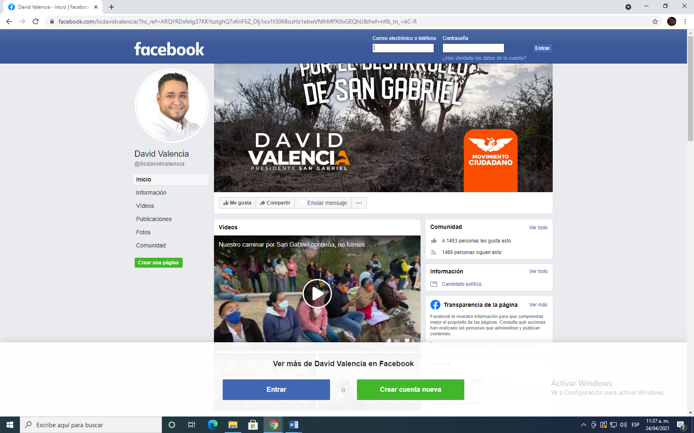  Perfil público de Facebook, bajo el nombre “David Valencia @licdavidvalencia”.
https://www.facebook.com/110468704465733/posts/126765726169364/ | 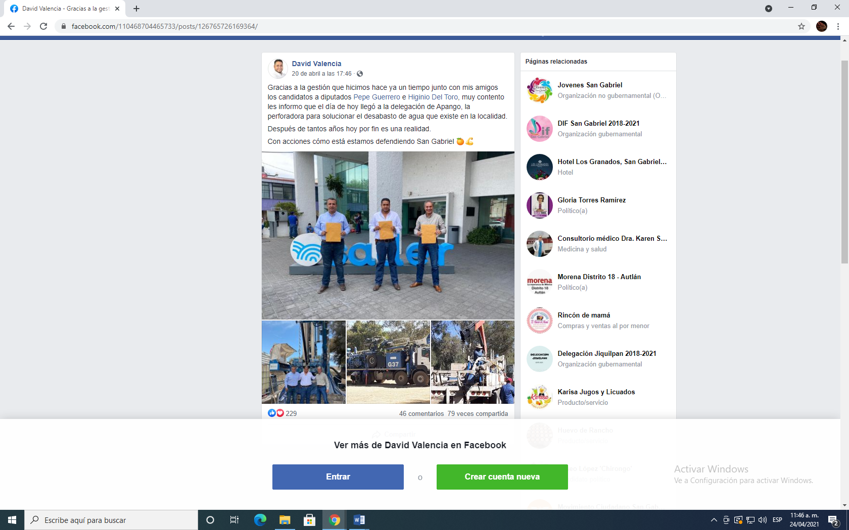  Publicación realizada en la red social Facebook, en el perfil a nombre de “David Valencia” de fecha “  20 de abril, en el cual se aprecia el siguiente mensaje:  “Gracias a la gestión que hicimos hace ya un tiempo junto con mis amigos los candidatos a diputados Pepe Guerrero e Higinio Del Toro, muy contento les informo que el día de hoy llegó a la delegación de Apango, la perforadora para solucionar el desabasto de agua que existe en la localidad. Después de tantos años hoy por fin es una realidad. Con acciones cómo está estamos defendiendo San Gabriel 🍊💪” –
https://www.facebook.com/watch/?v=459082525306298 | 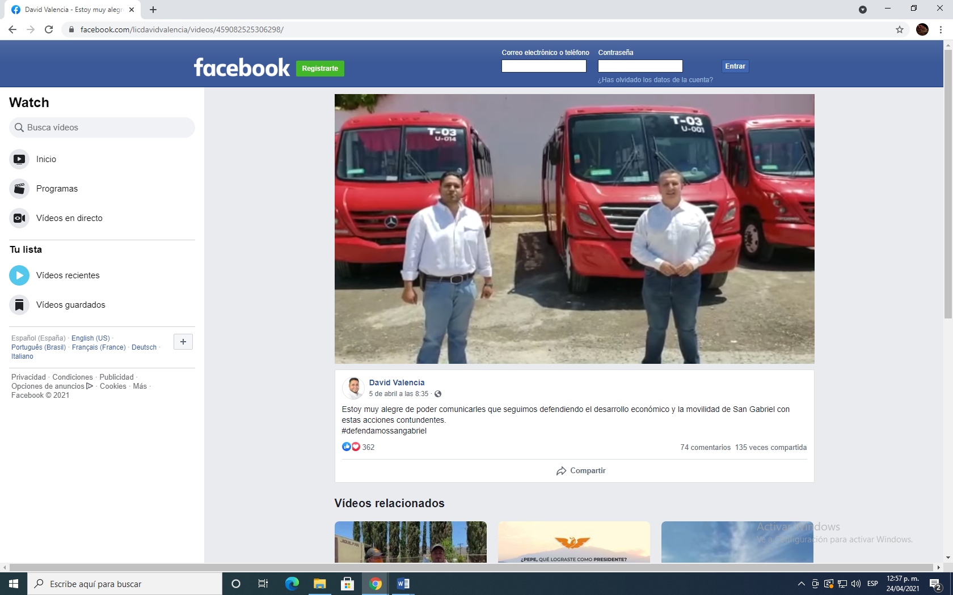  Video publicado por el perfil de Facebook de nombre “David Valencia” el 5 de abril, acompañado del mensaje: “Estoy muy alegre de poder comunicarles que seguimos defendiendo el desarrollo económico y la movilidad de San Gabriel con estas acciones contundentes. #defendamossangabriel”  En el video en cuestión, aparecen dos hombres, el primero de ellos es identificado por sí mismo como “David Valencia” Candidato a Presidente Municipal de San Gabriel” y el otro es “Higinio del Toro” Candidato a Diputado Local Dto. 19. detrás de ellos aparecen 3 unidades de transporte de pasajeros en color rojo donde se aprecia en los cristales las leyendas en color blanco “T-03 U-014” y “T-03 U-001”. El contenido del video se desarrolla de la siguiente manera:  DAVID VALENCIA: “Soy David Valencia, candidato a presidente municipal de San Gabriel por Movimiento Ciudadano. Quiero decirles con mucha alegría, que ya tenemos el transporte para mis amigos de Jiquilpan, de Apango, Jazmín, de San José y de Alista, tengamos un transporte en óptimas condiciones. Me acompaña mi amigo a Diputado Local”.  HIGINIO DEL TORO: “¿Cómo están? Soy Higinio del Toro, candidato a diputado local por este distrito 19 y muy contento de traer buenas noticias a la gente de San Gabriel. Lo hicimos trabajando en equipo con David Valencia y hoy estamos en posibilidad de anunciarles que desde el primer día de gestión de David como presidente municipal habrá transporte público para que los estudiantes, las amas de casa de todas las localidades de este municipio se trasladen de forma digna a la cabecera municipal y eso solo se logra trabajando en equipo, le vamos a cumplir a toda la gente del sur de Jalisco. Esperamos su confianza el próximo 6 de junio, ¡Gracias!”
https://www.facebook.com/110468704465733/posts/119520603560543/ |   Publicación cuyo contenido coincide fielmente con la publicación descrita en líneas que anteceden.
CD-ROM aportado por el denunciante. |   El contenido del dispositivo de cuenta, corresponde al video citado previamente.

Ahora bien, del análisis de la solicitud formulada por el quejoso, se advierte que la misma versa, en relación a que se ordene a los responsables que de manera inmediata bajen la propaganda electoral denunciada y se les aperciba a que dejen de utilizar los bienes y servicios del municipio para beneficio de los candidatos.

Cabe mencionar que como parte de las diligencias de investigación del procedimiento en que se actúa, se requirió al Ayuntamiento de San Gabriel, Jalisco a efecto que remitiera la información necesaria para la debida integración del expediente, para lo cual se relaciona la solicitud formulada, con la respuesta realizada por el municipio.

Requerimiento | Respuesta del Ayuntamiento de San Gabriel, Jalisco
Si su administración adquirió para la delegación de Apango, maquinaria, en específico una perforadora, para solucionar el desabasto de agua. | La Administración Pública Municipal 2018-2021 dos mil dieciocho, guion medio, dos mil veintiuno, que representamos, no ha adquirido maquinaria, en específico una perforadora, para la delegación de Apango.
Si su administración adquirió las unidades de transporte que se observan en el video alojado en el siguiente hipervínculo:  https://www.facebook.com/watch/?v=459082525306298 | La Administración Pública Municipal 2018-2021 dos mil dieciocho, guion medio, dos mil veintiuno, que representamos, no ha adquirido las unidades de transporte, que se observan en el video alojado en el anterior hipervínculo.

De manera que, si bien es cierto el Ayuntamiento de San Gabriel, Jalisco, se deslinda de la adquisición o posesión de los bienes promocionados por los denunciados, ello no es óbice para analizar el contenido de la propaganda denunciada. Ello atendiendo la naturaleza de las medidas cautelaras, como instrumento que busca tutelar el interés público, a efecto de evitar que los posibles efectos de una conducta antijurídica se sigan presentando.

Sin embargo, no pasa desapercibido para esta Comisión, que a la fecha, de conformidad con el calendario electoral aprobado por este Instituto, ha iniciado la etapa de campañas electorales, por lo que a los denunciados David Rafael Valencia Garcia e Higinio del Toro Pérez, en su carácter de candidatos registrados les asiste el derecho a realizar actos de campaña, de conformidad con el arábigo 255 del Código Electoral del Estado de Jalisco, entre los cuales se encuentra el poder realizar:

  - Reuniones públicas, asambleas, marchas y en general actos dirigidos al electorado para promover su candidatura.
  - Así como propaganda electoral, en la modalidad de escritos, publicaciones imágenes, grabaciones, proyecciones y expresiones que se realizan durante la campaña a efecto de presentarse ante la ciudadanía.
Y en el mismo sentido, coaligado a las prerrogativas descritas, los candidatos están obligados a cumplir con las siguientes obligaciones, entre la que se encuentra el abstenerse realizar propuestas de campaña electoral que atenten contra el régimen democrático, ya sea que por su naturaleza sean inviables, dolosas, incurran en falsedad, sean contrarias al régimen jurídico o constituyan violencia política contra las mujeres por razón de género, en correlación al artículo 449 bis del código comicial local.

De ahí que corresponda analizar el contenido de los mensajes que transmiten a la ciudadanía los denunciados, a efecto de identificar si los mismos son emitidos con la intención de promover la candidatura, presentarse ante la ciudadanía, promocionar al partido político o en esencia, presentar propuestas como una forma de llamamiento al voto, atendiendo a los principios fundamentales o en su defecto, contravienen la normatividad vigente, con actos que pudieran confundir al electorado al momento de emitir el voto.

Del primero de los mensajes, se desprende:

“Gracias a la gestión que hicimos hace ya un tiempo junto con mis amigos los candidatos a diputados Pepe Guerrero e Higinio Del Toro, muy contento les informo que el día de hoy llegó a la delegación de Apango, la perforadora para solucionar el desabasto de agua que existe en la localidad. Después de tantos años hoy por fin es una realidad. Con acciones cómo está estamos defendiendo San Gabriel”

Entonces, se tiene la aseveración por parte del denunciado, de “realizar gestiones” y “defender San Gabriel”, frases que por su connotación a criterio de esta autoridad revisten una afirmación de posible triunfo en los comicios o que pudieran aparentar que a la fecha los denunciados ostentan un cargo público y en consecuencia, estuvieren presumiendo logros dentro de su función.

Así, de manera similar, en la segunda publicación denunciada se destacan las siguientes manifestaciones realizadas por los denunciados:

“DAVID VALENCIA: Soy David Valencia, candidato a presidente municipal de San Gabriel por Movimiento Ciudadano. Quiero decirles con mucha alegría, que ya tenemos el transporte para mis amigos de Jiquilpan…
HIGINIO DEL TORO: …Soy Higinio del Toro…y muy contento de traer buenas noticias a la gente de San Gabriel. Lo hicimos trabajando en equipo con David Valencia y hoy estamos en posibilidad de anunciarles que desde el primer día de gestión de David como presidente municipal habrá transporte público para que los estudiantes, las amas de casa de todas las localidades de este municipio se trasladen de forma digna a la cabecera municipal…”

Del mensaje de referencia tenemos que por un lado el ciudadano David Valencia refiere que a la fecha ya se tiene el equipo de transporte, sin que dentro de las prerrogativas que le asisten como candidato, se encuentre el adquirir bienes o servicios a efecto de destinarlos a la comunidad.

Mientras que, Higinio del Toro señala que el trabajo se ha realizado en equipo y refiere que habrá transporte desde el primer día de gestión.

En ese sentido, resulta un hecho notorio que los denunciados tenían la calidad de servidores públicos previo al otorgamiento de su registro como candidatos, lo que aconteció en la sesión del Consejo General del pasado tres de abril, por lo cual, resulta claro que a la fecha en la que realizaron las publicaciones analizadas en la presente resolución, no contaban ya con dicha calidad, por lo cual no existe prueba o indicio en contrario que permita aseverar que los mismos tenían a su alcance y disposición el uso de recursos públicos, con lo cual se pudieran vulnerar los principios consagrados en el artículo 134 de nuestra Carta Magna, en relación con el 116 bis.

Sin embargo esta Comisión considera, desde una óptica preliminar, que la propaganda objeto de estudio pudiera causar confusión entre el electorado en el sentido de que los candidatos denunciados aseguran que gracias a sus gestiones se solucionará el desabasto de agua en la población de Apango, así como que ya se cuenta con el transporte para que los pobladores de la localidad de Jiquilpan puedan trasladarse a la cabecera municipal de San Gabriel, acciones y logros que en todo caso son competencia de los gobiernos en turno, y no de los candidatos.

En consecuencia y bajo la apariencia del buen derecho, a criterio de esta autoridad la propaganda denunciada pudiera causar confusión en el electorado, de ahí que resulte procedente, la adopción de medidas cautelares, con los siguientes efectos:

VIII. Efectos:

1. Se ordena al denunciado David Rafael Valencia García eliminar las publicaciones objeto de denuncia y estudio, que se encuentran alojadas en los links precisados en la presente resolución.

Para ello, se le otorga al denunciado un plazo no mayor a veinticuatro horas, contadas a partir de la legal notificación de la presente resolución. Una vez cumplimentada, en idéntico término deberá informar el cumplimiento por escrito a este Instituto, apercibido que, en caso de incumplimiento, se le impondrá una amonestación pública y de continuar la omisión, podrá ser acreedor a los medios de apremio previstos en la normativa electoral.

2. Así mismo, el denunciado deberá abstenerse en lo futuro de realizar publicaciones fuera de los términos establecidos por el artículo 255, con relación al Capítulo Cuarto “De la propaganda” del Código Electoral del Estado de Jalisco, debiendo cumplir en todo momento con dichos requisitos en aras de garantizar la certeza y equidad en la contienda.

3. El personal de la Oficialía Electoral de este Instituto deberá elaborar una nueva acta de los sitios de internet precisados en esta resolución a fin de dar fe del cumplimiento de la presente medida decretada.

Las situaciones expuestas a lo largo del presente considerando, no prejuzgan respecto de la existencia o no de las infracciones denunciadas, lo que no es materia de la presente determinación, es decir, que, si bien en la presente resolución se ha determinado procedente la adopción de medidas cautelares, la misma no prejuzga respecto de la existencia de una infracción que pudiera llegar a determinar la autoridad competente, al someter los mismos hechos a su consideración.

Por las consideraciones antes expuestas, esta Comisión

R E S U E L V E:

Primero. Se declaran procedentes las medidas cautelares solicitadas por el denunciante Partido Acción Nacional por las razones expuestas en el considerando VIII de la presente resolución.

Segundo. Túrnese a la Secretaría Ejecutiva del Instituto a fin de que notifique a las partes el contenido de la presente resolución.

Guadalajara, Jalisco, a 08 de mayo de 2021.

Silvia Guadalupe Bustos Vásquez
Consejera electoral presidenta
Zoad Jeanine García González  Consejera electoral integrante | Claudia Alejandra Vargas Bautista  Consejera electoral integrante

Luis Alfonso Campos Guzmán
Secretario técnico

La presente resolución que consta de 16 fojas, fue aprobada en la cuadragésima sesión extraordinaria de la Comisión de Quejas y Denuncias del Instituto Electoral y de Participación Ciudadana del Estado de Jalisco, celebrada el 08 de mayo de 2021, por unanimidad de votos de las consejeras integrantes de la Comisión.-------

Todas las fechas corresponden al año dos mil veintiuno, salvo mención expresa.
En lo sucesivo, el Instituto.
En lo sucesivo, la Secretaría

